ГАЙДБУК
шаблонизации темплейтов для


СОДЕРЖАНИЕ
наименование |  | имя в проекте | стр.
.1 | Страница авторизации | / loginPage / | 3
.2 | Главное окно программы: хедер | / mainPage-header / | 4
.3 | Главное окно программы: левая панель | / mainPage-leftPanel / | 5

СТРАНИЦА АВТОРИЗАЦИИ | СОДЕРЖИМОЕ

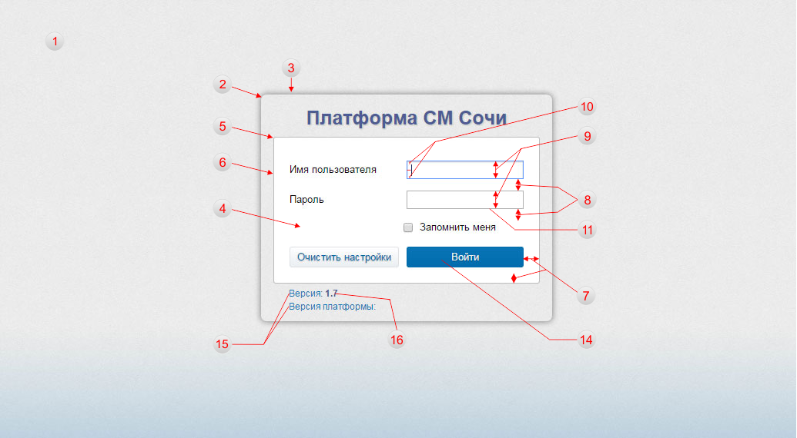
Рис.1 – оригинальный вид страницы авторизации

Возможности стилизации страницы авторизации.
№ | CSS СЕЛЕКТОР | CSS ФАЙЛ | ВЛИЯНИЕ НА
1 | body | login.css | Фон на странице авторизации
2 | auth-DialogBox | login.css | Закругление углов главного окна авторизации
3 |  |  | Отображение тени у главного окна авторизации
4 | auth_LoginPage_wrapper | login.css | Цвет внутренней области окна авторизации
5 |  |  | Закругление углов внутренней области окна авторизации
6 |  |  | Цвет, толщина и вид обводки внутренней области окна авторизации
7 |  |  | Внутренний отступ внутренней области окна авторизации
8 | auth_login, auth_pass | login.css | Отступ снизу полей логина и пароля окна авторизации
9 | .auth_wrapper .gwt-TextBox,  .auth_wrapper .gwt-PasswordTextBox | login.css | Высота полей логина и пароля окна авторизации
10 |  |  | Внутренний отступ полей логина и пароля окна авторизации
11 |  |  | Цвет, толщина и вид обводки полей логина и пароля окна авторизации
12 |  |  | Размещение полей логина и пароля окна авторизации
13 | .auth-Label | login.css | Размещение лейблов для полей логина и пароля окна авторизации
14 | .auth_wrapper .darkButton | login.css | Расположение и стилизации кнопки входа на окне авторизации. Тут же можно переопределить ее цвет фона и текста
15 | .versionCore, .versionPlatform | login.css | Цвет текста, размер шрифта и межстрочный интервал для лейблов «Версии» и «Версии платформы»
16 | .versionCore span, .versionPlatform span | login.css | Цвет текста, размер шрифта и межстрочный интервал для «Версии» и «Версии платформы»

ГЛАВНОЕ ОКНО ПРОГРАММЫ |  | ХЕДЕР | СОДЕРЖИМОЕ

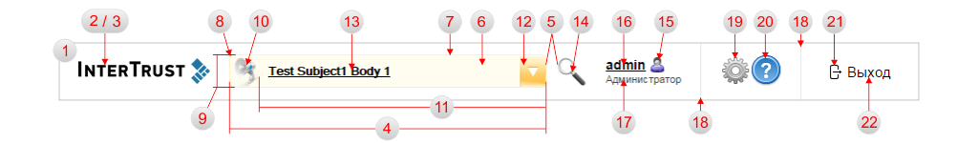
Рис.2 – оригинальный вид хедера на главной странице программы

Возможности стилизации хедера на главной странице.
№ | CSS СЕЛЕКТОР | CSS ФАЙЛ | ВЛИЯНИЕ НА
1 | .HeadTable | def-theme.css | Фон хедера
2 | .H_td_logo img | def-theme.css | Пропорциональность отображения логотипа
3 | logo image | global.xml | Логотип
4 | .H_td_notes | def-theme.css | Ширина блока «Задач»
5 |  |  | Отступы слева и право блока «Задач»
6 | .decorated-list-suggest-box | def-theme.css | Фон блока «Задач»
7 |  |  | Цвет, толщина и вид обводки блока «Задач»
8 |  |  | Закругление углов блока «Задач»
9 |  |  | Высота блока «Задач»
10 | .header-first-action-button | def-theme.css | Иконка
11 | .section-suggest-box | def-theme.css | Блок для отображения содержимого правой части блока «Задач»
12 | .header-second-action-button | def-theme.css | Картинка для отображение кнопки открытия блока «Задач»
13 | .section-suggest-item .gwt-Label | custom-theme.css | Стилизация текста внутри блока «Задач»
14 | extendedSearchIm() | ThemeBundle.java | Иконка окна «Поиск»
15 | .H_td_user .gwt-Hyperlink a | custom-theme.css | Иконка пользователя
16 |  |  | Стилизация текста «Admin» / Имя пользователя
17 | .HeadUserPost | def-theme.css | Стилизация текста «Администратор» / Роль пользователя
18 | .H_td_links | def-theme.css | Стилизация вертикальных разделителей в хедере
19 | settingsIm() | DefaultThemeBundle.java | Иконка для пункта «Настройки»
20 | versionImage | HeaderContainer.java | Иконка для пункта «Помощь»
21 | .H_td_logout a | def-theme.css | Иконка кнопки «Выход»
22 |  |  | Стилизация текста кнопки «Выход»

ГЛАВНОЕ ОКНО ПРОГРАММЫ |  | ЛЕВАЯ ПАНЕЛЬ | СОДЕРЖИМОЕ

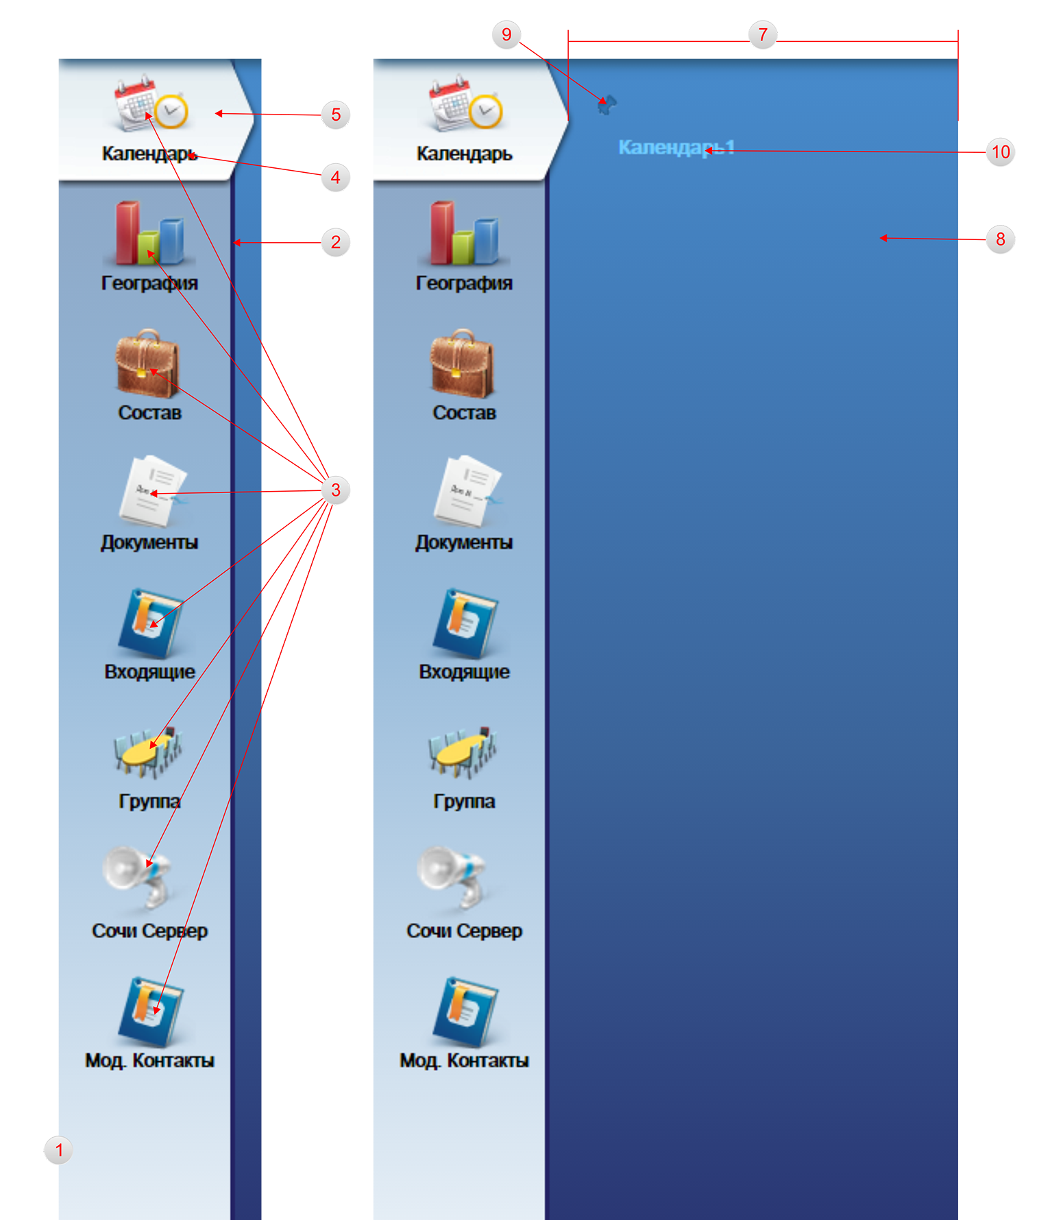
Рис.3 – оригинальный вид левой панели в раскрытом и закрытом виде на главной странице программы

Возможности стилизации левой панели на главной странице.
№ | CSS СЕЛЕКТОР | CSS ФАЙЛ | ВЛИЯНИЕ НА
1 | #sidebar .gradient | def-theme.css | Фон/градиент левой панели
2 |  |  | Цвет, толщина и вид обводки справа у левой панели
3 | title="Calendar"…img | countries-navigation-panel.xml | Иконки кнопок в левой панели
4 | #sidebar :nth-child(2)  #sidebar li a | def-theme.css | Стилизация текста кнопок в левой панели
5 | #sidebar .selected | def-theme.css | Стилизация отображения «хувера» для пункта меню в левой панели
6 | .navigation-dynamic-panel-expanded | def-theme.css | Расположение распахиваемой панели
7 | END_WIDGET_WIDTH | NavigationTreePluginView | Ширина распахиваемой панели
8 | .left-section-active | def-theme.css | Стилизация распахиваемой панели с дополнительным меню в левой панели
9 | .icon.pin-pressed | def-theme.css | Иконка в распахнутой панели
10 | .gwt-custom-TreeItem-selected .tree-label | custom-theme.css | Стилизация пунктов дополнительного меню в распахнутой панели

